General game architecture
Архитектура игры в целом повторяет архитектуру а7, которая, по большей части, была разработана совместно после окончания а3.
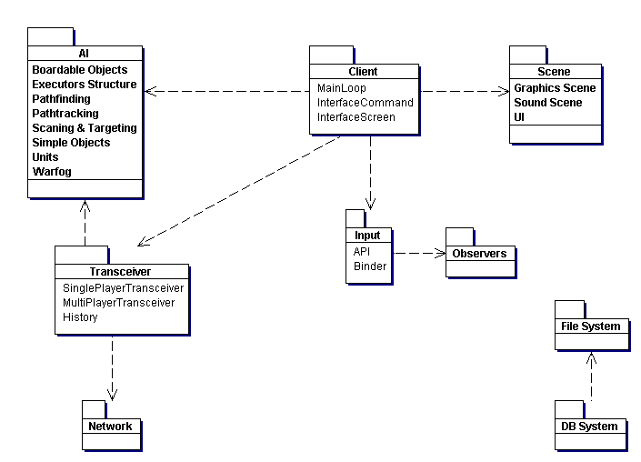

Модуль AI
Занимается всеми игровыми рассчётами. В клиент передаётся только информация, необходимая для визуализации. Подробно читать здесь (поставить ссылку на документ).

Модуль Client
Состоит из mail loop’а, интерфейсных команд и интерфейсных экранов. Все режимы игры реализованы отдельными интерфейсными экранами. Интерфейсные команды – это команды, влияющие на всё состояние программы, а не только на текущий экран (например, save, load, exit, change interface screen, change transceiver, etc.).
Отдельно стоит рассказать про observer’ы. Мы провели эксперимент и он показал, что это очень удобно и сокращает объём кода. Идея в следующем – есть game event’ы, которые идентифицируются строками. На любой event можно повесить энное количество observer’ов. Когда срабатывает этот event, то вызываются все observer’ы, которые на него повешены. Observer может содержать в себе как просто функцию, так и функцию-член класса с указателем на этот класс. Все game event’ы – это то, что в а7 было сообщениями. Порядок обработки такой – input вынимает все свои события и пропускает их через binder, в результате чего появляются игровые события, которые не складываются теперь в очередь, а сразу вызываются соответствующие observer’ы. Момент вызова input::pump_messages определён программистом и в этом же вызове будут вузваны все соответствующие observer’ы. Т.ж. из любого места программы можно получить game event и сказать ему RaiseEvent(), что приведёт к оповещению всех observer’ов. Если я не ошибаюсь, C# делегаты являются реализацией паттерна observer на уровне языка.

Модуль Scene
Фактически состоит из трёх частей – графическая сцена, звуковая сцена и система пользовательского интерфейса.
Графическая сцена польностью занимается отображением графической картинки (выбирает видимые объекты, сортирует, составляет оптимизированные буфера, рендерит, строит тени и т.д.).
Звуковая сцена занимается формирование звуковой картины, оптимизируя количество звуков путём их объединения и замещения. Позиционирование производится варьированием volume & pan, т.о. звук двухмерный. Никакие возможности HW 3D sound не используются для отображения игровых звуковых эффектов – только SW mix 2D sound через FMOD. Потоковая музыка может использовать все возможности железа (тоже через FMOD). Т.ж. звуковая сцена имеет некую пространственную структуру (в а7 это было 4-дерево) и possible hearable set в каждой ячейке, что позволяет быстро выбирать слышимые звуки (даже если область слышимости у этого звука огромна).
Система пользовательского интерфейса представляет из себя универсальную систему (набот классов окон, контролов, эффекторов и т.д.), позволяющую строить требуемый пользовательский интерфейс. Отображение UI происходит через звуковую и графическую сцены. Подробно читать здесь (поставить ссылку на документ).

Модуль Transceiver & Net.
Передача команд от клиента в AI производится через прослойку – transceiver. Для single-player mode трансивер просто передаёт команды в AI. Для multi-player mode трансивер занимается более сложной задачей – он, используя модуль Net передаёт и принимает данные по сети и занимается выстраиванием команд в очереди для эмуляции пользовательского ввода для AI. Как single-player так и multi-player трансиверы могут писать history (при помощи объекта history) и потом проигрывать её, эмулирую пользовательский ввод.

NOTE: модуль не означает некую физическую сущность (.exe или .dll) – несколько модулей могут быть уложены в один .exe или .dll файл.

